**MINISTERIO DE EDUCACIÓN**

**DIRECCIÓN DE AUDITORÍA INTERNA**

**INFORME O-DIDAI/SUB-003-2023**

**SIAD 613838**

**CONSEJO O CONSULTORÍA DE PRIMER SEGUIMIENTO A LAS RECOMENDACIONES EMITIDAS POR LA DIRECCIÓN DE AUDITORÍA INTERNA –DIDAI- EN EL INFORME EJECUTIVO O-DIDAI/SUB-223-2022, RESPECTO A LA VERIFICACIÓN DE LA PRIORIZACIÓN ESTABLECIDA EN LA CONTRATACIÓN DEL PERSONAL CON CARGO AL RENGLÓN 021 “PERSONAL SUPERNUMERARIO”, EN LA DIRECCIÓN DEPARTAMENTAL DE EDUCACIÓN GUATEMALA NORTE**

**DIRECCIÓN DEPARTAMENTAL DE EDUCACIÓN GUATEMALA NORTE**

**GUATEMALA, ENERO DE 2023**

**INDICE**

INTRODUCCION 1

OBJETIVO 1

ALCANCE DE LA ACTIVIDAD 1

RESULTADOS DE LA ACTIVIDAD 1

ANEXOS 2

# INTRODUCCION

De conformidad con el nombramiento de auditoría No. O-DIDAI/SUB-003-2023, SIAD 613838, de fecha 13 de enero de 2023, fui designada para realizar Consejo o Consultoría de primer seguimiento a las recomendaciones emitidas por la Dirección de Auditoría Interna en el informe ejecutivo O-DIDAI/SUB-223-2022, respecto a la verificación de la priorización establecida en la contratación del personal con cargo al renglón 021 “Personal supernumerario”, en la Dirección Departamental de Educación Guatemala Norte.

**OBJETIVO**

**GENERAL**

# Realizar primer seguimiento a las recomendaciones emitidas por la Dirección de Auditoría Interna.

**ESPECÍFICO**

Verificar si existen recomendaciones implementadas, en proceso e incumplidas.

**ALCANCE DE LA ACTIVIDAD**

Se realizó primer seguimiento, a las recomendaciones efectuadas por la Dirección de Auditoría Interna –DIDAI-, en el informe ejecutivo O-DIDAI/SUB-223-2022, respecto a la verificación de la priorización establecida en la contratación del personal con cargo al renglón 021 “Personal supernumerario”, en la Dirección Departamental de Educación Guatemala Norte.

**RESULTADOS DE LA ACTIVIDAD**

El resultado al trabajo realizado se resume a continuación:

**RECOMENDACION EN PROCESO (SR1)**

De conformidad con el formulario SR-1, “Seguimiento a Implementación de Recomendaciones” y a la evaluación efectuada a la evidencia documental presentada por los responsables, se determinó que la recomendación que emitiera la Dirección de Auditoría Interna –DIDAI-, se encuentra en proceso de implementación, como se detalla a continuación:

No obstante, los responsables giraron instrucciones por escrito a donde correspondía, así mismo; determinaron la existencia de responsabilidad administrativa por los errores cometidos que incidieron en que cinco docentes no fueran contratados, para lo cual presentaron acta donde se hace constar las faltas cometidas; sin embargo, a la fecha no presentaron evidencias de haber realizado la actualización de los documentos de respaldo de los contratos, en particular la solvencia fiscal y la Certificación del Registro Nacional de Agresores Sexuales -RENAS-; así mismo, de haber corroborado los datos ingresados al banco de elegibles del Sistema Integral de Recursos Humanos e-SIRH y de haber cumplido con la sanción administrativa, al personal responsable por la falta de contratación de los tres docentes restantes, que también no fueron contratados. Razón por la cual, se considera que la recomendación se encuentra en proceso. (Ver Anexo 1)

La falta de implementación de la recomendación ocasiona:

Que no se realice el debido proceso de contratación de personal con cargo al renglón presupuestario 021 “Personal Supernumerario”, incumplimiento a la normativa legal vigente y posibles sanciones del ente fiscalizador estatal.

**COMPROMISO DE LOS RESPONSABLES**

Mediante oficio No. 49/2023DDEGN de fecha 20 de enero de 2023, la Directora Departamental de Educación de Guatemala Norte, expresó el compromiso de presentar el cumplimiento a la Recomendación del formulario SR1 O-DIDAI/SUB-003-2023-01, que quedo en estatus de Proceso, a más tardar el 20 de febrero de 2023.

Atentamente,

Anexo No. 1

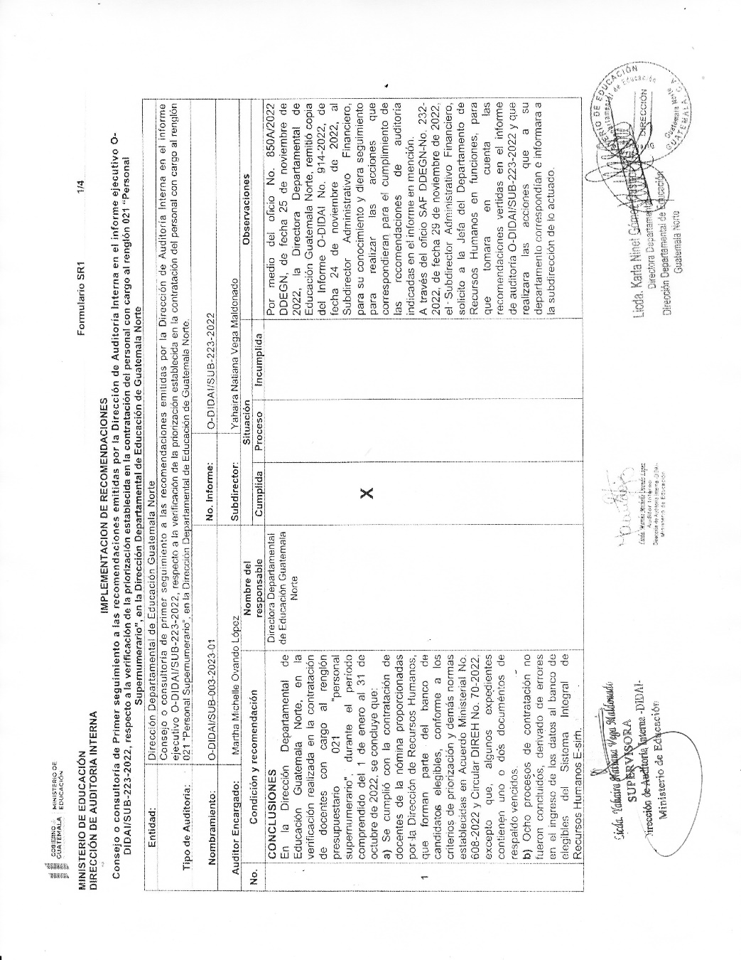

Continúa Anexo No. 1

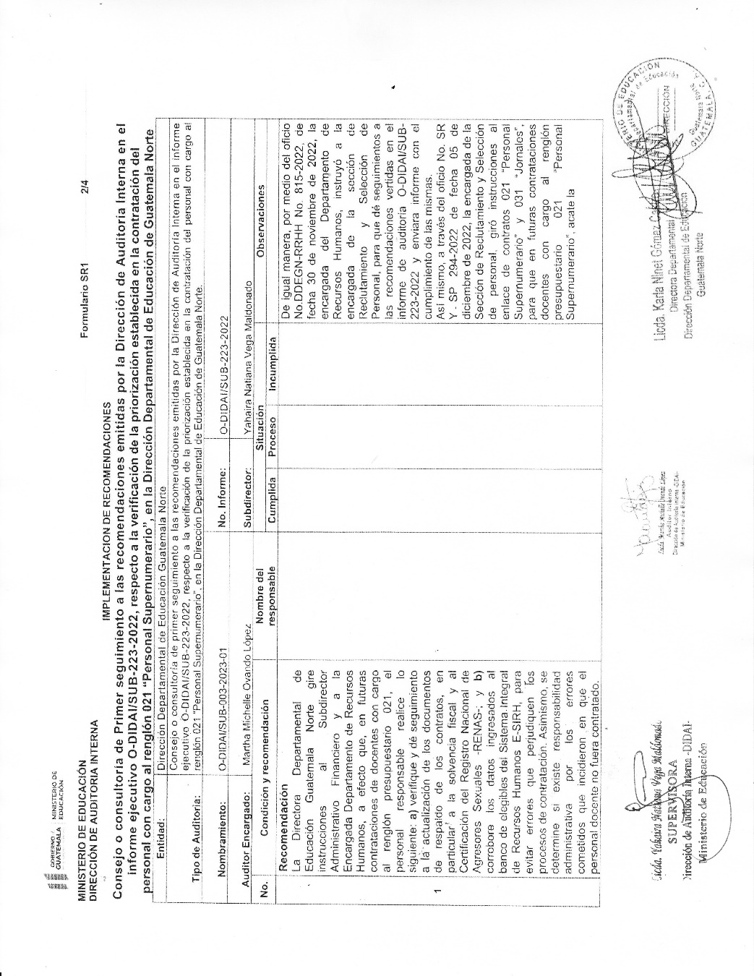

Continúa Anexo No. 1

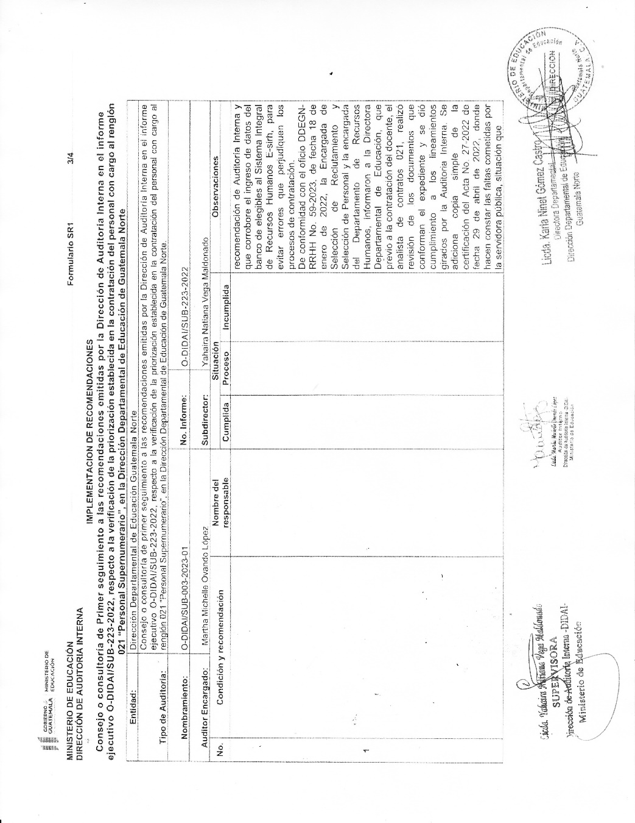

Continúa Anexo No. 1

